Diseño de Arquitectura del Sistema - WaykiSafe

**Fecha: 17/09/2025**

**Autor:**

Joan Nicol Cordova Bustamante

Alexander Villa Andia

Deyvid Brayan Vargaya Coaquira

Mijhael Amilkar Mejia Ballona

**Versión:** 2.0

# 1. Introducción

Este documento describe de manera detallada la arquitectura del sistema para la aplicación móvil WaykiSafe, cuyo propósito es brindar seguridad a los turistas en la ciudad de Cusco mediante la detección de zonas de riesgo, el reporte de incidentes y la comunicación directa con autoridades y contactos de emergencia. Se define la estructura general del sistema, los componentes que lo conforman, sus interacciones y las tecnologías empleadas.

# 2. Visón General de la Arquitectura

## 2.1. Estilo Arquitectónico

El sistema adopta una arquitectura en capas, basada en el patrón cliente-servidor, y se organiza en tres capas principales:

* Modelo (Model): Datos obtenidos principalmente de Firebase y APIs externas como Google Maps.
* Vista (View): Pantallas diseñadas con layouts XML, recursos gráficos, imágenes e íconos que interactúan directamente con el usuario.
* Controlador (Controller): Activities y Fragments que manejan eventos de usuario, deciden qué datos mostrar y llaman a Firebase o servicios externos.

## 2.2. Diagrama General de Arquitectura:

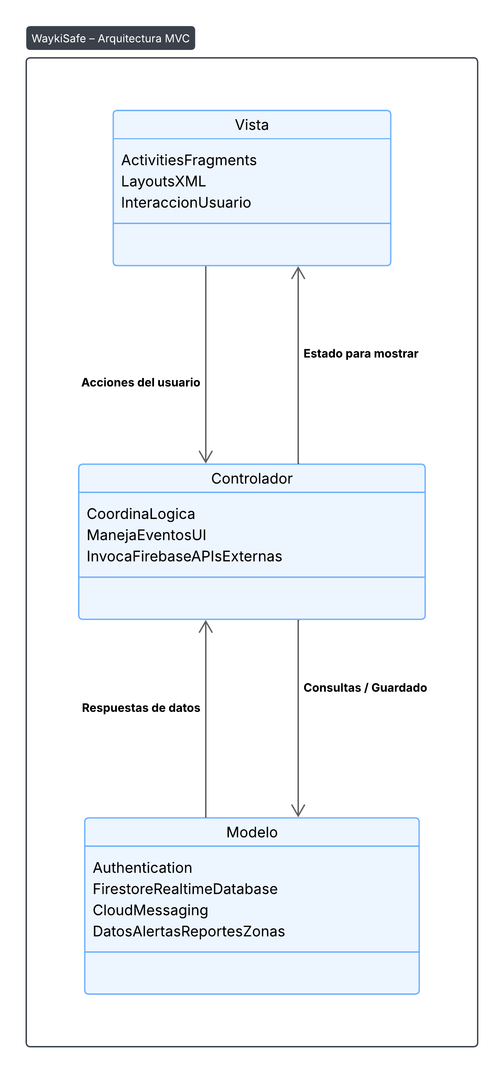

# 3. Descripción de Componentes Principales

## 3.1. Frontend (Presentación)

* **Framework:** Android Studio (Java)
* **Estilo:** Material Design + LottieFiles (animaciones interactivas)
* **Responsabilidades:**
  + Mostrar la interfaz gráfica.
  + Visualizar mapas y zonas de riesgo.
  + Presentar botones de acción (alerta, reporte, registro).
  + Mostrar mensajes, notificaciones y alertas.

## 3.2. Backend (Lógica de negocio)

* **Lenguaje y Servicios:** Firebase (Authentication, Realtime Database, Firestore, Cloud Functions, Cloud Messaging).
* **Responsabilidades:**
  + Capturar entradas de usuario.
  + Ejecutar directamente la lógica de autenticación, reportes o consultas.
  + Coordinar la interacción con Firebase (auth, base de datos, notificaciones).
  + Actualizar la Vista con la información obtenida.

## 3.3. Base de Datos (Persistencia)

* **Sistema Gestor:** Firebase Realtime Database / Firestore.
* **Esquema de Datos:**
  + **Usuarios:** id, nombre, correo, teléfono, contactos de emergencia, tipo de seguro.
  + **Reportes:** id, tipo de incidente, nivel de riesgo (verde/naranja/rojo), ubicación, fecha/hora, usuario.
  + **Zonas:** id, coordenadas, nivel de riesgo, calificación de usuarios.
  + **Alertas:** id, usuario, ubicación, tipo de alerta, estado.

# 4. Integraciones Externas (Opcionales)

* **Google Maps API:** Para visualización de mapas y geolocalización.
* **API de Twitter/X:** Para recolección de datos públicos y detección de incidentes mediante IA.
* **WhatsApp API:** Para comunicación rápida con contactos de emergencia

# 5. Seguridad

* Autenticación de usuarios con Firebase Authentication.
* Cifrado y almacenamiento seguro de credenciales.
* Validación de datos de entrada para evitar inyecciones.
* Uso obligatorio de HTTPS/TLS para todas las comunicaciones.
* Tokens de sesión seguros con control de expiración.
* Activación de alertas mediante agitación del dispositivo, incluso en segundo plano.

# 6. Escalabilidad y Despliegue

Posibles problemas que pueden surgir durante el desarrollo.

* **Frontend (App móvil):** Distribuida a través de **Google Play Store.**
* **Backend:** Arquitectura **serverless** con Firebase, escalable automáticamente según la demanda.
* **Base de Datos:** Firestore y Realtime Database en la nube.
* **Monitoreo:** Firebase Crashlytics para detección de errores.
* La arquitectura permite escalar horizontalmente el backend y soportar más usuarios sin reconfiguración compleja.

# 7. Conclusiones

La arquitectura propuesta para **WaykiSafe** combina simplicidad, escalabilidad y seguridad. Aprovecha los servicios de Firebase y APIs externas para garantizar disponibilidad y rendimiento en tiempo real. Este diseño está alineado con las buenas prácticas de desarrollo de aplicaciones móviles y permite la evolución futura del sistema hacia funcionalidades más avanzadas como predicción de riesgos, integración con sistemas policiales y soporte multilenguaje.